Innspill til årsmelding fra storviltutvalget i Troms JFF 2023

Storviltutvalget har ansvar for gjennomføringen av elgjaktskursene i Dividalen, og riflekurs, utdanning og oppdatering.

Fra opplæringsjakta i elgjakt i Dividalen:
Ukeskurset i Dividalen ble avholdt fra 24. september til 1. oktober. Vi har nå etablert et standard oppsett med oppmøte og etablering av camp på kvelden den 23. Campen var i år i lokalene til UL Håpet, som fungerer bra for formålet, blant annet er det her et godt storkjøkken som egner seg godt når vi skal demonstrere behandling og partering av viltet.

Det var fem deltakere i år, - alle jenter, og fem instruktører; Svein Edgar Pedersen, Lise Dybvik Lange, Birgitte Bjerkeli, Jan Erik Vassnes, og Gunnar Noer. Alt i alt en usedvanlig trivelig gjeng, og det var høyt trivselsnivå hele veien og mye god mat. Som vanlig startet kurset med en dag på skytebanen med gjennomgang av sikkerhet, ettersøk og praktisk jaktorientert skyting. Forøvrig ble kurset gjennomført med daglige drev med innlagt teori i pausene og etter endt jakt.

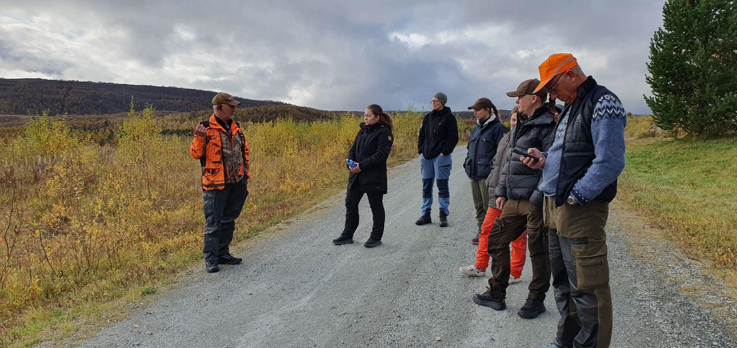
Svein Edgar forklarer om ettersøk på skadet vilt.

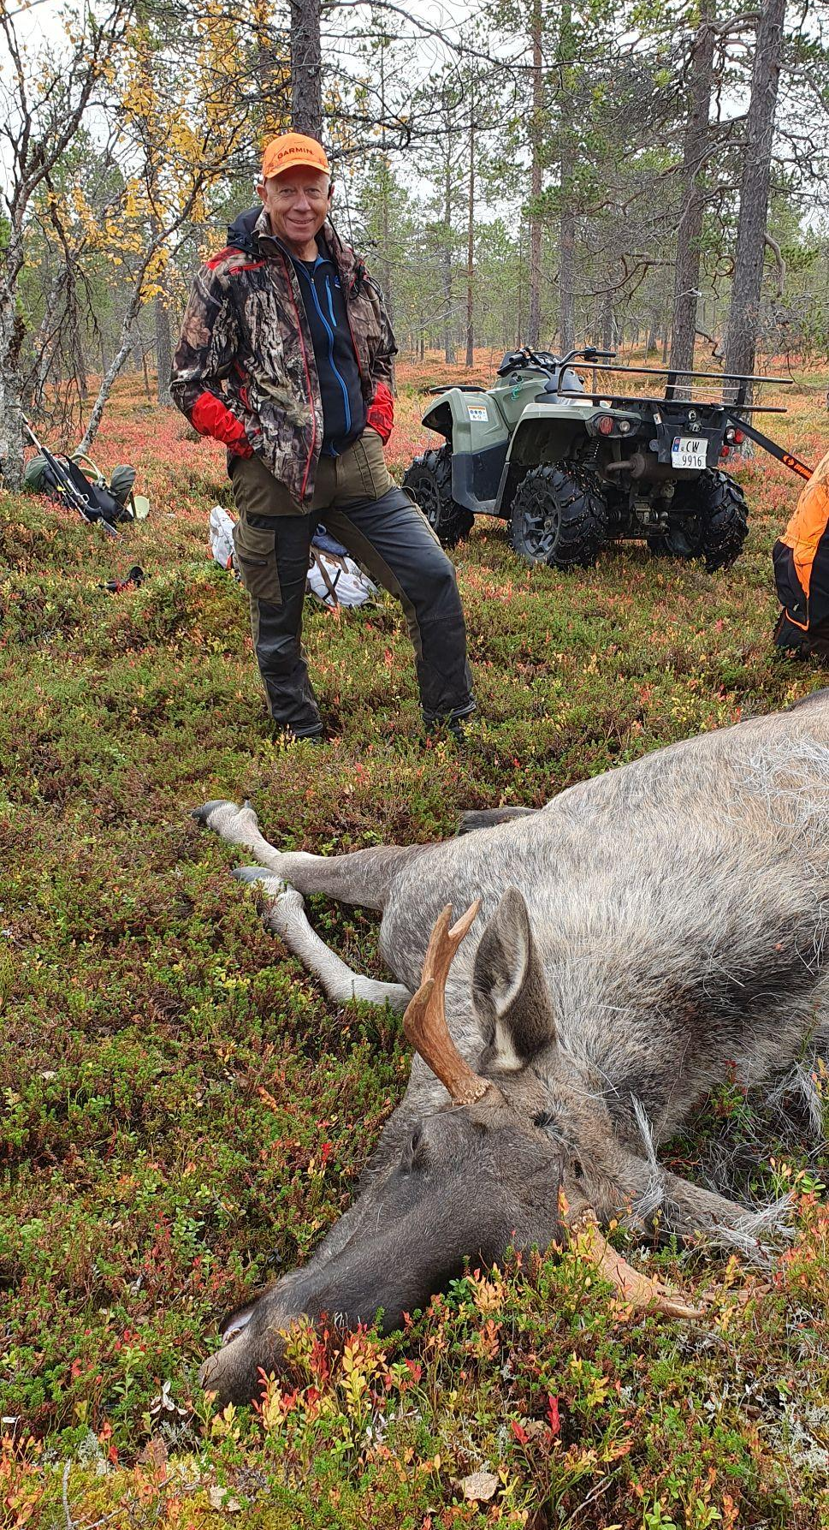
Det var ganske bra med elg i år, og vi fikk skutt den første oksen på den tredje dagen i jakta. I år var det Jan Erik Vassnes som trakk vinnerloddet. Dette ga god anledning for elevene å få prøvd seg på utvomming og flåing.

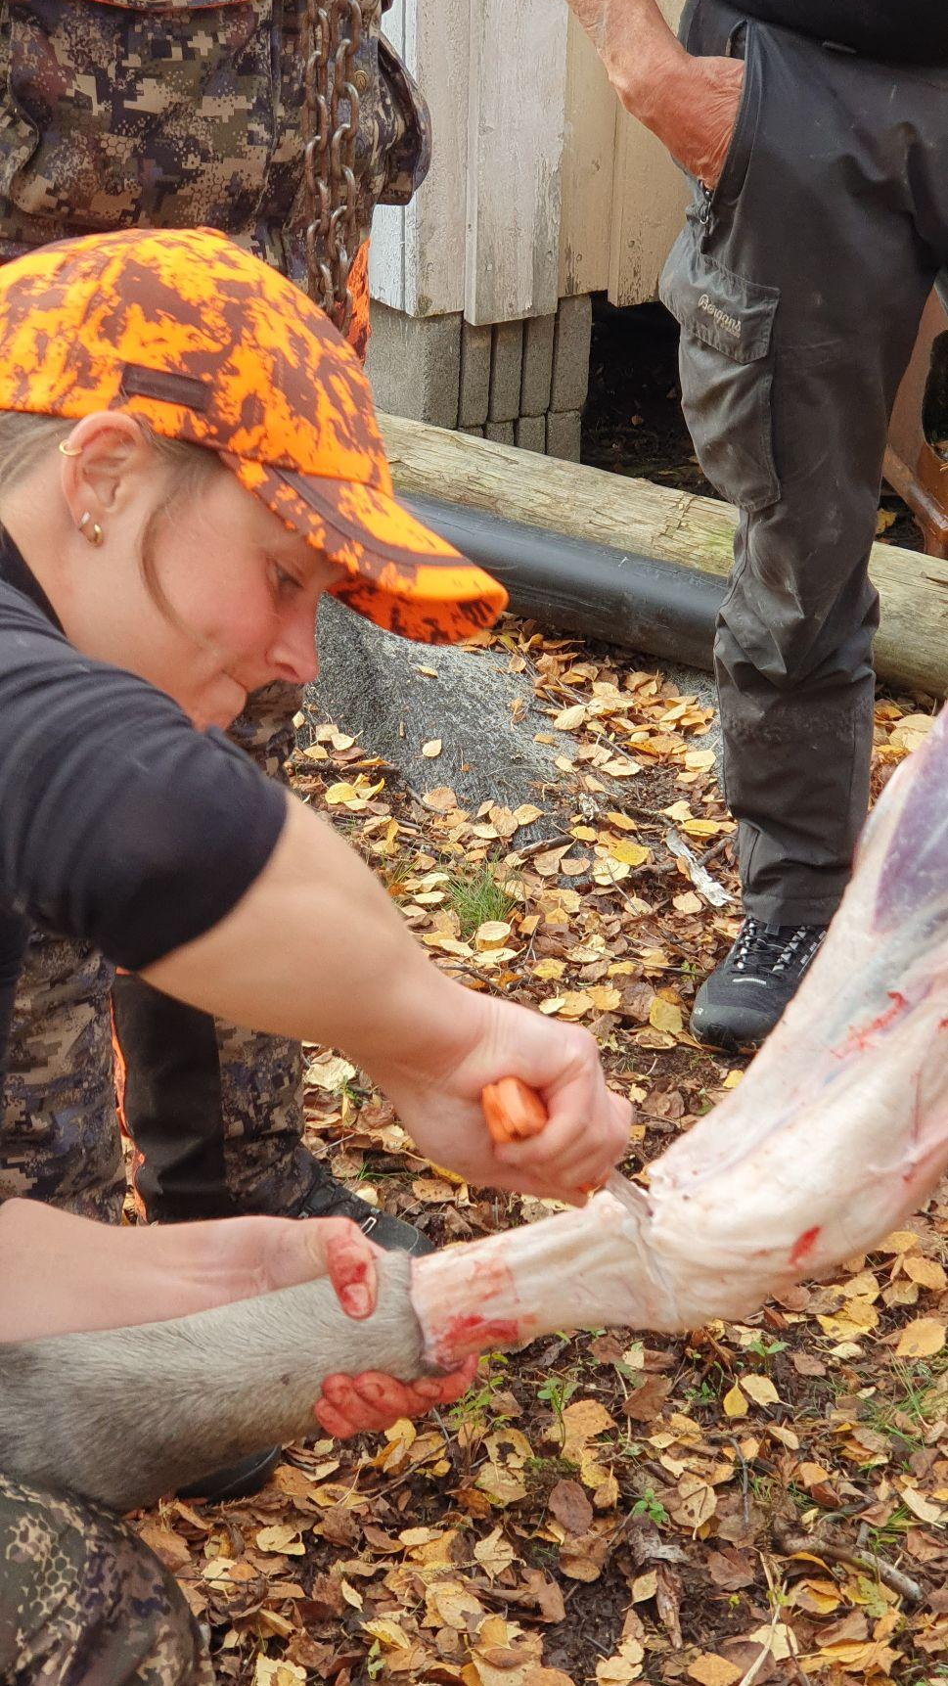

Susann i flåinga. Mye god innsats Jan Erik Vassnes med oksefall
av elevene underveis.

Vi hadde i år to hunder pluss en valp, og vi bruker nå appen Tracker som sporingsverktøy for å se hvor vi er i terrenget. Abonnementet koster rundt 800,- pr pers, men vi ser dette som såpass nyttig at det er verdt kostnaden. Bl. annet har Tracker en chat-funksjon som ble flittig brukt. Forøvrig hadde vi i år en viltpulk til å dra viltet ut med, og den fungerte utmerket til formålet.

Resten av hoveduka gikk med mange ‘nestenfall’, men ingen med full uttelling. Langhelga 6-8 oktober var det introjakt for ungdommen. Her deltok seks elever og fire instruktører. Det ble ingen elgfall, men en flott helg likevel.

Helga 13-15 oktober var det jentekurs, med 6 deltagere. Dette var i utgangspunktet overbooket og folk sto på venteliste, så det er tydelig at dette er et populært tilbud. Det ble elgfall både lørdagen og søndagen, to kalver ble felt av jaktleder. Ideelt sett prøver vi å få det til slik at elevene er de som skyter, men det er krevende både mentalt og praktisk å felle en elg. Få klarer å gjøre dette på de første forsøkene, eller de første årene de er med på jakt. Dermed blir det ofte instruktørene som må trå til de gangene de får sjansen.

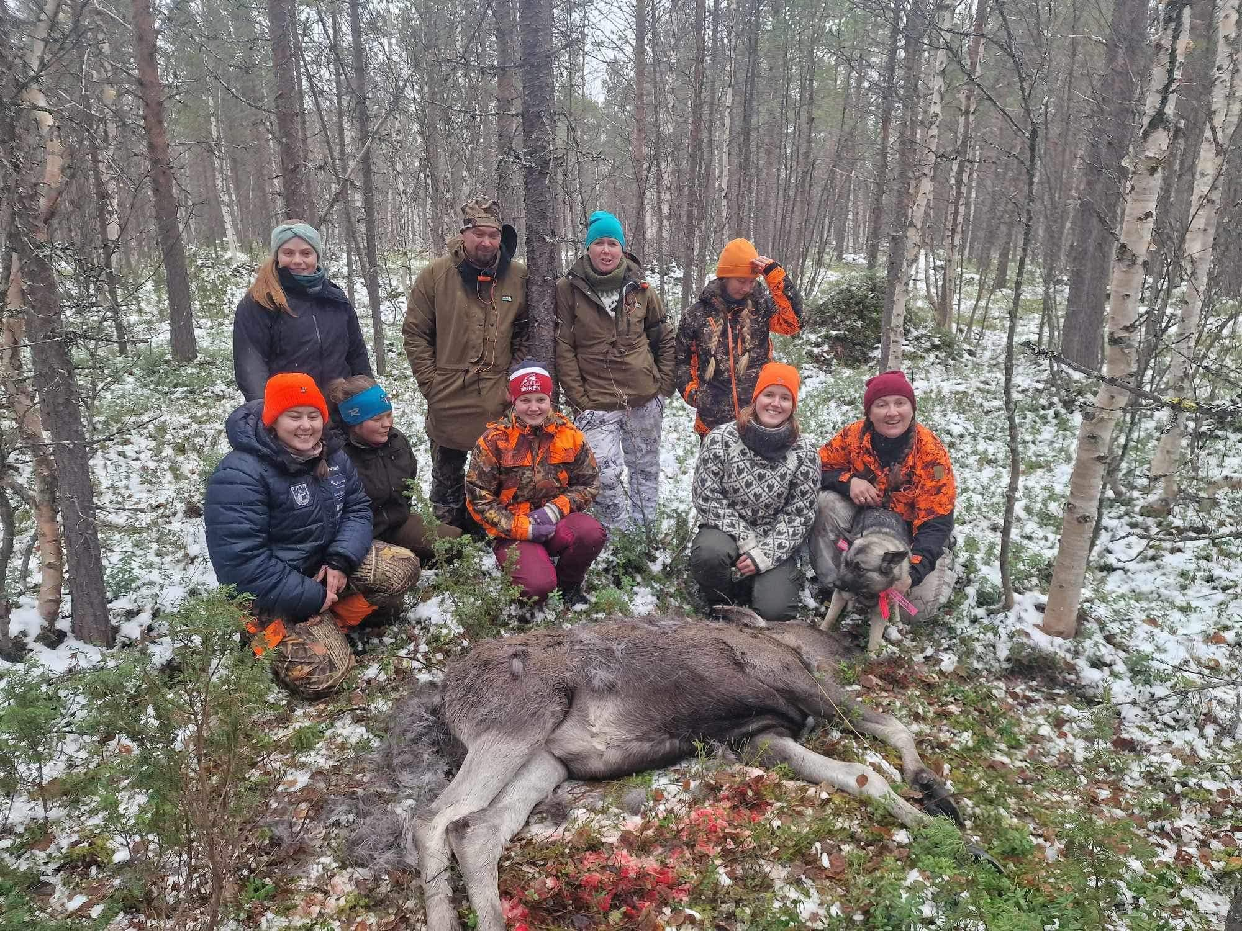

Kvota var nå tatt, men vi søkte og fikk tilleggsdyr for å kunne jakte de to siste helgene. Disse dagene jakter vi som normalt, og her er det anledning for elevene fra hoveduka og jentekurset å bli med og jakte selvstendig uten å sitte i lag med en instruktør. Dette er derfor i praksis en viktig del av hele opplæringsjakta i Dividalen. Til tross for god jakting de to siste helgene lyktes det oss likevel ikke å få tatt disse dyrene.

Alt i alt har dette vært en veldig bra sesong, med engasjerte deltagere, bra innsats og mange fine opplevelser. Som vanlig er det bare positive tilbakemeldinger fra elevene.

Fra Regioninstruktør rifle NJFF-Troms

Rifleinstruktør og standplassleder, oppdatering;
23. april ble det holdt et oppdateringskurs i Tromsø for 6 meget erfarne rifleinstruktører fra
Tromsø JFF. 4. juni ble det holdt et oppdateringskurs i Longyearbyen for 5 like erfarne rifleinstruktører fra Longyearbyen JFF. Oppdateringen tok utgangspunkt i NJFFs undervisningsopplegg knyttet opp mot praktiske erfaringer gjort av deltagere og instruktør.
Kurset bidro til kompetanseheving, erfaringsutveksling og nettverksbygging.

Rifleinstruktør og standplasslederkurs;
3. og 4. juni holdt Håkon ett rifleinstruktør og standplasslederkurs i Longyearbyen. Det ble utdannet ni rifleinstruktører og standplassledere, alle fra Longyearbyen JFF. Deltakerne sitter igjen med meget god innsikt innen sikkerhet på skytebanen, NJFFs regelverk relatert til skyting med rifle, skyteledelse og anvisning, instruksjon og veiledning samt tilpasning, bruk og vedlikehold av jaktriflen. På grunn av forsinket utreise (passplikt) fra fastlandet ble kurset noe komprimert. Det faglige resultatet ble, til tross for dette, meget godt på grunn av kompetansen og erfaringene deltakerne «hadde med seg inn i kurset».

Jaktleders ansvar;
Kurset «jaktleders ansvar» ble avviklet 26. og 27. august og samlet seks deltagere. Teoriundervisningen ble gjennomført på Steiland og den praktiske delen ble gjennomført i Forsvarets skytefelt på Elvegårdsmoen. Arnold stilte opp og foredro om Statskogs tilbud og regelverk for utøvelse av elgjakt på statsgrunn. Erfaringsutveksling mellom deltakerne og refleksjon over ideer og momenter som kan tas med og brukes innen eget jaktlag ble vektlagt. Kurset ble en arena hvor alle lærte av alle.

Omlegging av regioninstruktørordningen;
NJFF skal ned på antall instruktører som skal utdanne lokale instruktører. Utvalgte instruktører innen rifle, hagle, aversjon, ettersøk, jakthunddressur og fluekasting vil få rollen forbundsinstruktør, og skrive avtale med forbundet sentralt. Utdanning av lokale instruktører skal fortsatt arrangeres lokalt over hele landet etter behov. NJFF vil bruke 2024 som et overgangsår for å få modellen på plass innen 2025 i alle regionene.

Håkon Strand
RI rifle
NJFF Troms

